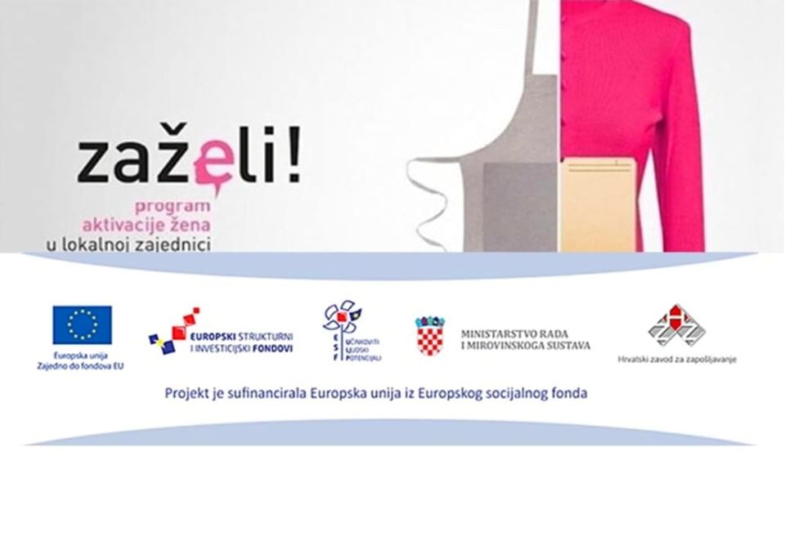
JAVNI POZIV za prijam u radni odnos na određeno vrijeme - Projekt „ZAŽELI-Program zapošljavanja žena – faza III“„ZAŽELI BOLJI ŽIVOT”
Na temelju Ugovora o dodjeli bespovratnih sredstava za projekte koji se sufinanciraju u okviru Operativnog programa Učinkoviti ljudski potencijali 2014.-2020. iz Europskog socijalnog fonda, kodni broj: UP.02.1.1.16.0180, u okviru programa Zaželi-program zapošljavanja žena-faza III, a u sklopu provedbe projekta „ Zaželi bolji život“, Udruga Ivana Perkovca – za očuvanje kajkavske ikavice i promicanje zavičajne kulturne baštine, raspisuje
JAVNI POZIV
za prijam u radni odnos na određeno vrijeme u sklopu projekta „ZAŽELI-Program zapošljavanja žena – faza III“ „Zaželi bolji život“
RADNICA ZA POMOĆ U KUĆI
Mjesto rada: općina Brdovec, Grad Zagreb
Broj traženih radnica: 9 osoba
Vrsta zaposlenja: predviđeno trajanje radnog odnosa na određeno – 6 mjeseci
Radno vrijeme: puno radno vrijeme
Smještaj: nema smještaja
Naknada za prijevoz: djelomično
Javni poziv vrijedi od: 17.8.
Javni poziv vrijedi do: 25.8.
Opis poslova:
- pomoć u dostavi namirnica, lijekova i drugih potrepština korisnicima
- pomoć u pripremi obroka u kućanstvima korisnika
- pomoć u održavanju čistoće stambenog prostora/domova korisnika
- pomoć u pranju i glačanju rublja
- posredovanju u ostvarivanju raznih prava (dostava lijekova, namirnica, plaćanje računa, dostava pomagala i sl.)
- pružanje podrške korisnicima kroz razgovore i druženje
- uključivanje korisnika u društvo, pratnja i pomoć u raznim društvenim aktivnostima.
Pripadnice ciljne skupine koje će biti zaposlene na Projektu, na dan ulaska u Projekt moraju ispunjavati sljedeće uvjete za prijem u radni odnos:
- ženski spol
- punoljetnost
- hrvatsko državljanstvo
- najviše završeno srednjoškolsko obrazovanje (SSS)
- prijava u evidenciji nezaposlenih Hrvatskog zavoda za zapošljavanje. Osoba mora na dan ulaska u Projekt biti upisana u evidenciju nezaposlenih osoba HZZ-a te imati odgovarajući obrazovni status (najviše završeno srednjoškolsko obrazovanje)
- prednost pri zapošljavanju imaju pripadnice ciljne skupine koje pripadaju teže zapošljivim/ranjivim skupinama i to: žene od 50 godina i više, osobe s invaliditetom, žrtve trgovanja ljudima, žrtve obiteljskog nasilja, azilantice, žene koje su izašle iz sustava skrbi (domova za djecu) i udomiteljskih obitelji, odgojnih zavoda i sl., liječene ovisnice, povratnice s odsluženja zatvorske kazne unatrag 6 mjeseci, pripadnice romske nacionalne manjine, beskućnice i dodatne ranjive skupine samohrane majke, majke s troje i više djece.
- od kandidatkinja se očekuje odgovornost, organiziranost, komunikativnost, točnost, poštovanje i motiviranost
Prijavi na Javni natječaj kandidati su dužni priložiti:
- zamolba za posao
- kratak životopis (uz obveznu naznaku kontakt broja telefona ili mobitela te adresu)
- preslika osobne iskaznice
- preslika dokaza o završenoj školi (preslika svjedodžbe)
- potvrdu izdanu od Hrvatskog zavoda za zapošljavanje kojom osoba dokazuje da je prijavljena u evidenciju nezaposlenih osoba (datum izdavanja potvrde ne stariji od datuma objave Javnog poziva)
- za pripadnice ciljne skupine koje su ujedno i pripadnice neke od ranjivih skupina, potrebno je priložiti sljedeće: za žene od 50 godina i više osobna iskaznica, za osobe s invaliditetom (nalaz, rješenje ili mišljenje relevantnog tijela vještačenja o vrsti, stupnju ili postotku oštećenja ili potvrde o upisu u Hrvatski registar osoba s invaliditetom), za žene trgovanja ljudima (uvjerenje/potvrda centra za socijalnu skrb iz kojeg je vidljivo da je pripadnica ciljane skupine žrtva trgovanja ljudima), za žrtve obiteljskog nasilja (uvjerenje/potvrda centra za socijalnu skrb iz kojeg je vidljivo da je pripadnica ciljne skupine žrtva obiteljskog nasilja), azilantice (odluka o odobrenju azila koju izdaje MUP), za žene koje su izašle iz sustava skrbi (domova za djecu) i udomiteljskih obitelji, odgojnih zavoda i sl. (rješenje/uvjerenje centra za socijalnu skrb o prekidu prava na smještaj kao oblika skrbi izvan vlastite obitelji), za liječene ovisnice (potvrda institucije/udruge/pravne osobe da se liječila od ovisnosti o drogama), za povratnice s odsluženja zatvorske kazne unazad 6 mjeseci (potvrda o otpuštanju), za pripadnice romske nacionalne manjine (izjava osobe o pripadnosti nacionalnoj manjini), za beskućnice (rješenje centra za socijalnu skrb o smještaju u prihvatilištu/prenoćište odnosno o korištenju usluge poludnevnog boravka ili potvrda pružatelja usluge smještaja u prihvatilište/prenoćište ili pružatelja usluge poludnevnog boravka da je osoba korisnik usluge ili uvjerenje/potvrda centra za socijalnu skrb iz kojeg je vidljivo da je pripadnica ciljane skupine beskućnica), za dodatne ranjive skupine definirane od strane korisnika (potvrda/uvjerenje ili drugi jednakovrijedan dokument nadležnih institucija iz kojeg je vidljivo da se radi o pripadnici ranjive skupine)
- vlastoručno potpisanu izjavu podnositeljice da je suglasna sa svim uvjetima javnog natječaja, te korištenjem i obradom osobnih podataka u svrhu provedbe postupka nakon objavljenog javnog natječaja
Izjava se može preuzeti na www.udrugaivanaperkovca.hr
Sve informacije o natječaju mogu se dobiti putem maila ili mobitela:
jasnahorv@yahoo.com 091 5327298
sanja.rajter@gmail.com 099 5181719
uivanaperkovca@gmail.com

Prijave na Javni poziv s traženim dokazima o ispunjavanju traženih uvjeta dostavljaju se na jedan od dva načina:
- Poštom na adresu: Udruga Ivana Perkovca, Opća pučka škola, Zagrebačka 44, 10292 Šenkovec u zatvorenoj omotnici, s naznakom: Za javni natječaj u sklopu Projekta ” Zaželi bolji život!”
- Putem e-maila: uivanaperkovca@gmail.com
- Osobno, dolaskom u sjedište Udruge Ivana Perkovca, Zagrebačka 44, Šenkovec 10292, uz prethodnu najavu
Nepravovremene i nepotpune prijave neće se razmatrati. Osoba koja nije podnijela pravodobnu i urednu prijavu ili ne ispunjava formalne uvjete iz natječaja, ne smatra se kandidatom prijavljenim na natječaj.
Kandidati će biti obaviješteni telefonskim putem o vremenu obavljanja intervjua.
Na zahtjev poslodavca, kandidatkinja je prilikom intervjua dužna dostaviti potvrdu od obiteljskog liječnika o zdravstvenom stanju (npr.da osoba nije pod mjerom samoizolacije, trudnoća i sl.)
Odluka o odabiru kandidata biti će objavljena na web stranici Udruge Ivana Perkovca, www.udrugaivanaperkovca.hr
Udruga Ivana Perkovca - za očuvanje kajkavske ikavice i promicanje zavičajne kulturne baštine
Predsjednik Udruge Ivana Perkovca
Jasna Horvat

